**广**

**告**

**策**

**划**

**书**

目录

一、市场分析 3

（一）、营销环境分析 3

（二）、消费者市场分析 3

（三）、产品分析 3

◎产品名称分析： 3

◎产品风格分析： 3

◎产品类别分析 4

◎产品特性分析 4

（四）、竞争者分析 4

（五）、SWOT分析 5

二、广告目标 6

三、广告对象 7

四、广告主题 7

五、广告策略 7

1、广告定位策略 7

2、广告表现策略 8

3、广告诉求策略 8

4、广告行动策略 8

六、广告媒介策略 8

七、广告创意 10

八、调研报告 14

**一、市场分析**

**（一）、营销环境分析**

ONLY是丹麦国际时装公司BESTSELLER集团旗下知名品牌之一。1996年ONLY来到中国，为所有生活在世界各大城市的独立、自由、领导流行、对时尚和品质敏感的现代女性设计。2000年ONLY首次在店铺中引进“快时尚”的定义，以保证款式始终引领潮流，这一概念流行至今并使ONLY成为欧洲时尚的领跑者。ONLY的设计师遍布巴黎、米兰、伦敦和哥本哈根等时尚发源地。时尚感强的欧洲设计，让大胆而独立的都市女性通过服饰表现自我。

**（二）、消费者市场分析**

消费群体：15岁至35岁之间的都市女性，她们在生活中独立、自由、领导流行，对时尚和品质敏感。

**（三）、产品分析**

◎产品名称分析：

唯一的、最好的、最合适的、无可匹敌。

◎产品风格分析：

与众不同、富有激情并充满生机，独特的风格体现在贴身合体的造型，特别合身的裁减体现了着装人的个性，让时尚女性的风采尽现。

◎产品类别分析：

ONLY 女装系列有：LUX系列（luxury奢华），CT系列（city trend都市），SW系列（street wear街头），每一季每个系列都有紧扣欧美时尚的不同的流行主题。

ONLY女装款类有：外套、夹克、套衫、紧身针织上装、T恤衫、衬衣和其它饰品，如背包、帽子、手套。

◎产品特性分析：

ONLY的服装适合出游、朋友聚会、晚间娱乐、校园生活等各种轻松的休闲场合采取合理的价格，保持亲切近人，朴素的做法。ONLY的有些面料来自欧洲和日本，特别注重运用如富强纤维、氨纶等最新的高科技面料，使衣物既有天然面料的舒适性，又容易清洗，保持良好的形态。

**（四）、竞争者分析**

1、ONLY及竞争者品牌分析

|  |  |  |  |  |
| --- | --- | --- | --- | --- |
|  | 品牌概况 | 消费者定位 | 消费策略 | 店铺数量 |
| ONLY | ONLY 是丹麦国际时装公司BESTSELLER集团旗下知名品牌之一 | 15岁至35岁之间的都市女性 | 独特的品牌风格、 快速的新款上市、专业的优质服务 | ONLY在全球15个国家和地区开设有共计543个专卖店 |
| ZARA | ZARA是西班牙Inditex集团旗下的 | 25-32年龄段现代时尚女性 | 差异化市场定位  、全球运筹营运  、创新营销策略 | 在全球72个国家拥有1757家专卖店（自营专卖店占90%，其余为合资和特许专卖店） |
| 虫虫 | 香港知名品牌 | 18-35岁之间的时尚女性 | 做到高贵品质，价格不贵。  把握潮流理念  品质要求高 | 曾创单店日销售额达22万港元的火爆记录 |
| 艾格 | 法国ETAM集团旗下品牌 | 25~35岁职业女性 | 时尚的风格变化多样的款式  新颖别致的色彩  合理适中的价格  热情周到的服务 | 全球销售网点已超过1000家。 |

**（五）、SWOT分析**

竞争优势（S）

★独特的品牌风格 时尚欧美风

★快速的新款上市

★专业的优质服务

★店铺分布广泛

★准确的市场定位（15岁至35岁之间的都市女性）

★时尚的款式，平民的价格

竞争劣势（W）

★产品质量问题多

★售后服务有待提升

★部分产品价格偏高，使一部分消费群体接受不了

★一些衣服款式不适合中国人体型和气质。

潜在机会（O）

★随着中国经济发展，越来越多的消费者对服装的需求越来越大，更多的消费者对服装的美学有了更深层次的理解和要求。

★我国女装销售市场对服装行业的市场份额占领越来越大，女装的销售量和销售额也占很大的比例。

★现如今中国女装市场存在很大的弊端：品牌多、差异性小，国内女装品牌多集中在中低端类产品，中高端类产品少。

外部威胁（T） ：

★当前国外女装品牌已经开始加快在玩过的扩张速度，H&M、Zara、C&A已纷纷涌入中国市场并占据领先优势，随着他们不断加大在中国市场的开拓力度，女装市场竞争更趋白热化。

★近年来，随着女装市场的快速发挥咱和竞争的逐渐加剧，优胜劣汰的市场中涌现出一批具有相当实力的国内女装品牌。

★近期韩系女装在年轻群体中脱颖而出，已经开始逐渐引导世界范围年轻人的时尚潮流。

★是淘宝网的迅猛发展，使相当一部分消费者转为在网上消费。

**二、广告目标**

1、开拓市场：提高消费者对品牌的认识

2、促成目标消费群体由追求档次到追求品牌效应的消费习惯的转变，达到引领消费时尚的目的。ONLY女装服饰的总体指导思想应以创造一种消费时尚为主，并由此开辟更广阔的市场空间，而不能仅仅只定位在中低阶层的分市场这一档次。

3、提高知名度，树立“ONLY”为服装品牌市场第一品牌的形象。

**三、广告对象**

1、诉求对象：“ONLY”主要消费者对象是15岁至35岁之间的都市女性，

2、诉求对象的特征与需求：ONLY 是一个市场化品牌，属于中高档品牌，一般为所有生活在世界各大都市的独立、 自由、求时尚和品质敏感的现代女性设计。因此卖点一般设在大型高档一点的商场里，这样会让喜欢逛街的都市女性更多的机会接触和购买本品牌的服装.

**四、广告主题**

广告主题：　跨越时尚，THIS ONLY

**五、广告策略**

**1、广告定位策略**

◆市场定位：

此次在中国市场重点目标市场为大、中城市，并以此带动各个地区的知名度和销售推广。

◆商品定位：

ONLY 是一个市场化品牌，为所有生活在世界各大都市的独立、 自由、求时尚和品质敏感的现代女性设计。 ONLY的宗旨，是相信那些敢于追求梦想、愿意追求梦想的人。我们相信，只要敢于追求梦想，就一定会成功。

**2、广告表现策略**

以大胆的想象突出品牌精神，以这种精神打动消费者，使品牌深入人心。

**3、广告诉求策略**

广告诉求是围绕广告主题通过作用于受众的认知和情感层面，促使受众产生的功能特点备注说明。诉求策略方面以理性、感性和情感相结合的方式。

**4、广告行动策略**

（1）宣传品牌快时尚的优质服务

1. 宣传独特的品牌风格

（3）与别的服饰相比有快速的新款上市

**六、广告媒介策略**

**媒介的选择**

（1）电视：选择目标市场省会城市的省台、省市有线电视台或娱乐性强的电台，只要时段为晚上黄金时段。

（2）报纸：选择目标市场的年轻人喜好度的报纸用2个月的时间刊登整版广告，每周3次，周末刊登

（3）杂志：选择全国影响、发行量多的适合女性看的《时尚芭莎》、《流行色》和或服饰类的杂志。

（4）网络：以腾讯视频为主体进行网络宣传，使ＯＮＬＹ品牌深入人心。

（5）户外广告 :在各个目标市场的路牌 .灯箱等高建筑物处进行宣传。

（6）广告礼品：设计精美的广告礼品在实体店附近的消费群等一些公共关系活动中赠送。

**七、广告创意**

时间：夕阳照射时

地点：原始森林

人物：穿迷彩短袖的女子

音乐：快节奏时尚音乐

【跟景】 在一片原始森林，一个穿迷彩短袖的女子拼命的奔跑着，她的前方有一道刺眼的光芒（4秒），【推景、特写】女子的泛麦黄色的脸流着大粒的汗珠，（3秒）【拉景】女子依旧奔跑着，前面的光芒面积越来越大，逐渐扩展到整个天际，女子奔跑进白光里（4秒） 【镜头切换】女子挣脱从白光中飞出来，服装由迷彩短袖换为ONLY时尚款式（以白色服装为主），女子旋转面向镜头。微笑【定格】（5秒）

画外音：跨越时尚，THIS ONLY

字幕：　跨越时尚，THIS ONLY

**电视广告分镜头脚本（16秒）**

|  |  |  |  |  |  |
| --- | --- | --- | --- | --- | --- |
| 镜号 | 摄法 | 时间 | 画面 | 解说 | 音乐 |
| 1 | 全景、跟景、推景、特写 | 7秒 | 在原始森林，迷彩服女子拼命奔跑，她的前方有一道刺眼的光芒 | ONLY服装以女装为主，迷彩女子拼命奔跑（流汗）表示女子独立、追求自由，正好与ONLY品牌理念结合起来 | 快时尚，节奏感强 |
| 2 | 拉景 | 4秒 | 女子依旧奔跑着，前面的光芒面积越来越大，逐渐扩展到整个天际，女子奔跑进白光里 | 白光给观众一个强烈的视觉冲击，白光也表示唯一的希望、时尚潮流，白光越来越大，说明ONLY服装品牌的引领时尚潮流的品牌定位 | 快时尚，节奏感强 |
| 3 | 镜头切换、定格 | 5秒 | 女子挣脱从白光中飞出来，服装由迷彩短袖换为ONLY时尚款式（以白色服装为主），女子旋转面向镜头。微笑 | 从远古到现代进行换装，只在一瞬之间，这进一步表明了ONLY品牌的理念：快时尚、引领女性时尚潮流的品牌定位，女子追逐通过了快时尚的洗礼，变成了引领时尚潮流的都市女性。通过时空变换给观众形成强烈的时间冲击感，在强烈的刺激中记住我们的品牌：ONLY品牌 | 快时尚，都市节奏 |
| 总时长 | | 16秒 | | | |

**广告平面图：**

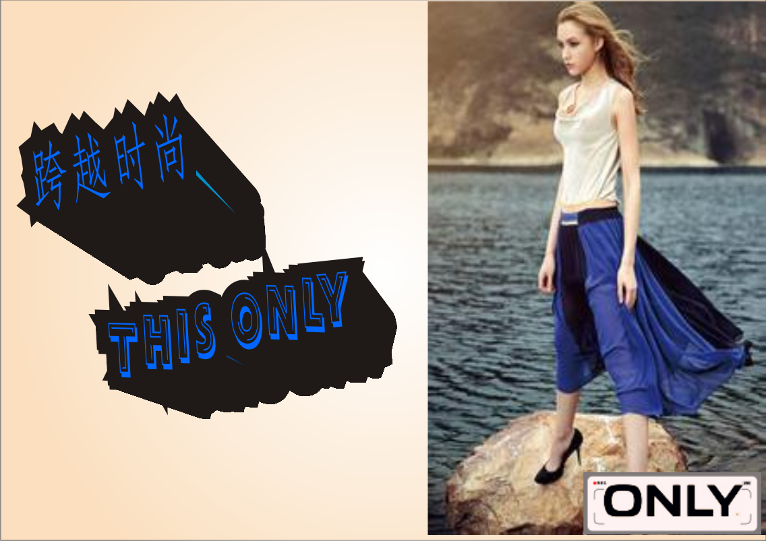

**《ONLY品牌服装广告策划》调研报告**

**课 题 名 称 ＯＮＬＹ品牌服装广告策划调查报告**

**所 在 班 级 服营1331**

**团 队 成 员 张颖　　张洁　　朱玲玲**

**指 导 教 师 由丽丹**

**完 成 日 期 2014年11月24日**

**目　录**

一、 摘要 3

二、引言 4

三、调查背景和目的 5

四、调查方法 6

五、 调查结论、建议与收获 7

1. 调查结论 7

2.调查建议 7

3. 调查总结 7

附：ONLY品牌服装广告策划调查问卷 8

# 

# 一、 摘要

ONLY服装凭借其设计——追求自由、代表年轻人的独特风格，而深受消费者的亲睐。因此我们小组在常州金鹰购物中心和大学城对广大消费者进行了大范围调查，并随机抽取60位消费者，让他（她）们填写调查问卷。最终，我们将根据消费者对ONLY品牌服装广告策划的了解情况，得出报告并进行分析反馈。

# 二、引言

随着社会的进步和科学技术的发展，人们对服装的用料要求越来越高，因此促使服装的造型款式、结构用料、功能等方面都在日新月异的变化。为此我们对ONLY品牌服装进行了调查。ONLY这种独特的风格体现在贴身合体的造型，特别合身的裁减体现了着装人的个性，让时尚女性的风采尽现。ONLY以其定位与服务的先行、敏锐的市场嗅觉、服饰的多样性、与众不同的风格、高科技的面料及专业的优质服务，提高了服装市场占有率，并且拥有了较为稳定的消费群。为了更好的了解ONLY广告策划，我们小组展开了一次以“ONLY品牌服装广告策划”为主题的市场调研。

# 三、　调查背景和目的

Only 品牌于1995年在丹麦创建；1996年ONLY来到中国，为所有生活在世界各大城市的独立、自由、领导流行、对时尚和品质敏感的现代女性设计。ONLY的定位是15岁至35岁之间的都市女性；

1997年，在挪威成立了第一个Only 品牌专卖店；ONLY如果不以其定位与服务的先行、敏锐的市场嗅觉、服饰的多样性、与众不同的风格、高科技的面料及专业的优质服务，将不可能在中国服装市场占有很大空间。为了了解ONLY在广告策划方面对消费者的影响，我们对此进行了市场调查。

# 四、调查方法

▓数据资料收集方法：

　　对调查问卷的数据进行录入

▓数据分析

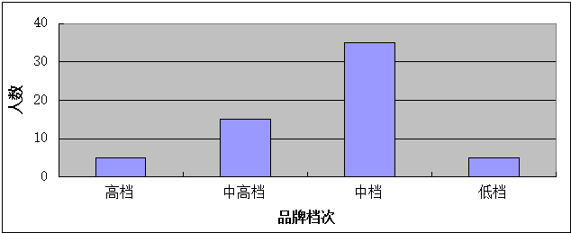

图一 图二

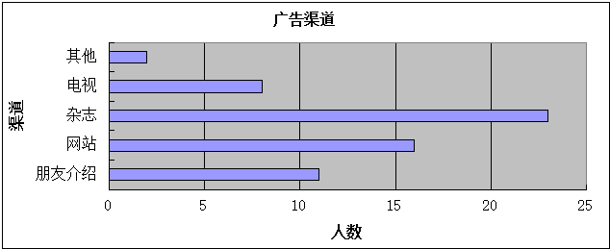

由图一可知，大部分消费者认为ONLY的档次属于中档。由图二可知，大部分消费者更喜欢通过杂志广告宣传手段，可能消费者认为杂志广告投放形式新颖，布局好看。

# 五、 调查结论、建议与收获

## 1. 调查结论

由调查问卷报告统计得知，广大消费者更喜欢ONLY在杂志上的广告投放形式，观看网络形式广告的消费者占了多数，也存在一部分人对ONLY品牌服装不是太了解。还有消费者年龄段主要处于20—35岁之间。

## 2.调查建议

消费者按照要求填写问卷，并针对问卷中的每个问题提建议和看法，最后提交问卷。

## 3. 调查总结

ONLY品牌服装的是中档次价格，适合普遍化的消费者。因此ONLY品牌服装的产品是面向大部分消费者的，但也有部分消费者不了解此品牌。所以ONLY品牌应该深化品牌形象，扩大广告宣传力度，从而占领更广大的消费者市场。

# 附：ONLY品牌服装广告策划调查问卷

亲爱的消费者，您好！

我们是常州纺织学院的调查员，请问您曾经买过并使用过ONLY牌服装吗?如果是, 我想耽搁您 2 分钟时间，回答我们一些问题，帮ONLY品牌服装改进服装设计，提升顾客满意度，谢谢您的合作！(此问卷将采用匿名方式回答)

１. 请问您的年龄阶段

A、20以下 B、21—30 C、31—40 D、40以上

２．请问您从哪些途径了解ONLY服装品牌

A、朋友介绍 B、网站 C、杂志 D、电视 E、其他

３.请问您在购买ONLY品牌服装，主要考虑哪些因素（限选3项）  
A、款式美观 B、价格合理 C、质量好 D、产品品牌 E、面料  
F、品牌观念与文化

４.请问您对ONLY品牌的看法

A、价格过高 B、样式一般 C、质量一般 D、引领时尚 E、货品更新慢

５．请问您觉得ONLY品牌属于哪种档次

A、高档 B、中高档 C、中档 D、低档

６. 请问您更喜欢哪种优惠方式  
A、折扣 B、会员制 C、抵用券 D、礼品

７．请问.您ONLY品牌下列各项内容的满意程度

A、很满意 B、满意 C、一般 D、不满意 E、很不满意

８．请问在选择ONLY服饰时，你更重视重视哪些因素？（限选3项）

A、品质B、价格C、服务D、款式E、推广方式F、舒适合体G、体现个性

H、品牌形象I、流行性J、服务功能性K、店铺装修与陈设 L、颜色搭配及面料

M、其他

９．请问您进入ONLY店铺最先会注意的是摆放在哪里的货品？

A、橱窗里 B、模特身上穿的C、海报或是宣传D、到处乱逛E、其他＿＿

１０．除了ONLY品牌，请问您一般还购买其他的什么品牌服装？（限选3项）

A、Basic House B、欧时力C、MOCO D、VERO MODA E、E-LAND F、艾格

G、Baby-fox H、自然元素I、COCOLULU J、其他＿＿＿

二、基本资料：

1、您的性别？

A、男B、女

2、您每月用于购买服饰的资金大概是？

A、500以内B、501-1000 C、1001-2000 D、2001以上

3. 您的职业？

A.学生B.蓝领C白领D退休E.待业

4.您的月收入范围？

A、1000以下B、1001-3000 C、3001-5000 D、5001以上

**再次感谢您的支持与配合！**